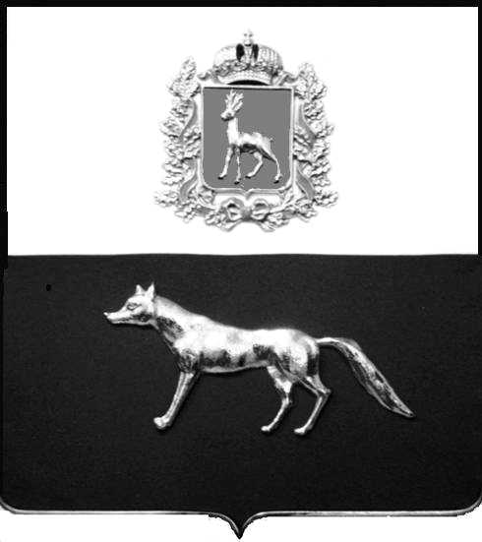

Администрация
муниципального района Сергиевский
Самарской области
ПОСТАНОВЛЕНИЕ
«____» ____________2023 г.
№ __________

О выявлении правообладателя ранее учтенного объекта недвижимости, жилого дома с кадастровым номером 63:31:0702015:165 по адресу: Самарская область, Сергиевский район, с. Сергиевск, ул. Садовая, д. 3

В соответствии с Федеральным законом от 06.10.2003 № 131-ФЗ «Об общих принципах организации местного самоуправления в Российской Федерации», с Федеральным Законом от 30.12.2020 №518-ФЗ «О внесении изменений в отдельные законодательные акты Российской Федерации», со статьёй 69.1 Федерального Закона от 13.07.2015 года №218-ФЗ «О государственной регистрации недвижимости», руководствуясь Уставом муниципального района Сергиевский, на основании акта осмотра объекта недвижимого имущества № 2 от 10.11.2023 г. 15 ч.30 минут, Администрация муниципального района Сергиевский

П О С Т А Н О В Л Я ЕТ:

1.В отношении ранее учтенного объекта недвижимости с кадастровым номером 63:31:0702015:165, площадью 38,3 кв.м., расположенного по адресу: Самарская область, Сергиевский район, с.Сергиевск, ул. Садовая, д.3 выявлен правообладатель:
-гр. РФ Глебова Ирина Ивановна, 17.01.1967 года рождения, место рождения: с.Сергиевск, Сергиевский район, Куйбышевская область. Паспорт гр. РФ серия 36 11 № 514376 выдан отделением УФМС России по Самарской области в Сергиевском районе 08.02.2012 г., код подразделения 630-046; СНИЛС: 045-569-688 03, адрес регистрации: Самарская область, Сергиевский район, с. Сергиевск, ул. Садовая, д.3.
2.Право собственности подтверждается материалами наследственного дела № 47/2015, открытого нотариусом Сергиевского района Самарской области- Красновой В.Ф., что подтверждается ответом на запрос регистрационный №1284 от 10 октября 2023 года, копией справки б/н Сергиевского сельского совета от 22.09.1995 г. и выпиской из реестровой книги «о праве собственности на объект капитального строительства, помещение» ГУП СО «ЦТИ».
3.Направить данное постановление в Управление Федеральной службы государственной регистрации, кадастра и картографии по Самарской области.
4.Контроль за выполнением настоящего постановления оставляю за собой.

Глава муниципального района
Сергиевский А.И.Екамасов

Проект решения получил:
_________________________ ______________________________
[Подпись] [Ф. И. О.]
Проект решения получил:
_________________________ ______________________________
[Подпись] [Ф. И. О.]

Примечание: в течение тридцати дней со дня получения проекта решения выявленный правообладатель вправе направить возражения относительно сведений о правообладателе по адресу:

446540, Самарская область, Сергиевский район, с.Сергиевск, ул. Г.-Михайловского, д. 27 каб. № 2.

